姑婆芋與可食芋頭有什麼差別？又為什麼毒？

2017/01/03|

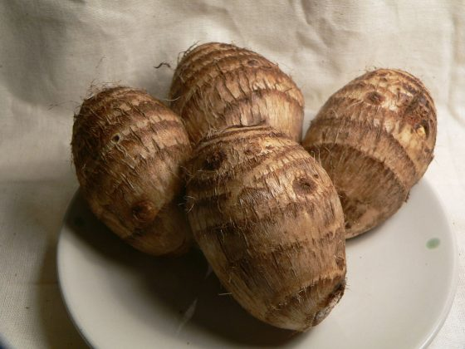

我才是芋頭喔！圖／CC BY-SA 3.0, [wikimedia commons](https://commons.wikimedia.org/w/index.php?curid=507131).

2017 年 1 月 1 日早上行政院發言人徐國勇先生，因為誤食家附近採摘的姑婆芋莖梗所炒的小菜而中毒送醫。我們不鼓勵隨意採食野菜，但在野外緊急需要時，當須辨明，以免中毒。

姑婆芋（Alocasia odora (Lodd.) Spach., 1846）與我們平常吃的芋（Colocasia esculenta (L.) Schott, 1832）的各種栽培品種，或者在山間可見、緊急時可拿來充飢的台灣青芋（Colocasia formosana Hayata, 1919），都屬於天南星科Araceae，常被混淆；我們就前者（姑婆芋）與後兩者（芋和台灣青芋，下文簡稱芋頭）的特徵來做分辨：

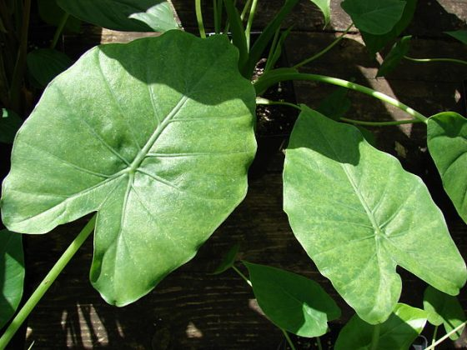

姑婆芋（Alocasia odora）。圖／By Forest & Kim Starr, CC BY 3.0, [wikimedia commons](https://commons.wikimedia.org/w/index.php?curid=6172535).

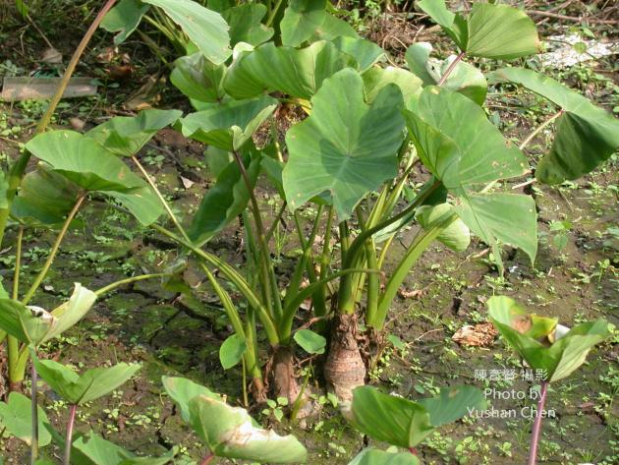

可吃的芋（Colocasia esculenta）。圖片來源：Colocasia esculenta (L.) Schott, 1832 芋《[臺灣生物多樣性資訊網-TaiBIF](http://taibif.tw/zh/namecode/201146)》。

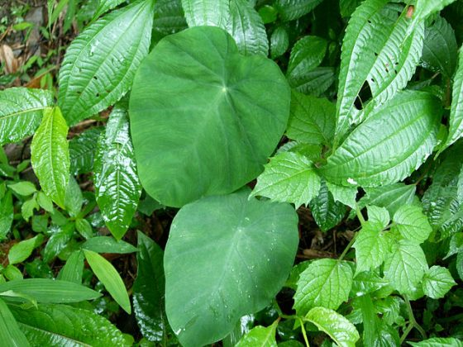

台灣青芋（Colocasia formosana）。圖/By 石川 Shihchuan from 台北市 (Taipei City), 台灣 (Taiwan) – 2010-07-26 073 01Uploaded by pixeltoo, CC BY-SA 2.0, [wikimedia commons](https://commons.wikimedia.org/w/index.php?curid=18476708).

1. 色澤：姑婆芋葉面有蠟質光澤感，會反光；芋頭葉面色澤白霧白霧，有消光感覺，這是因為葉表有細毛之故。

2. 水珠：潑水在姑婆芋葉表，水會散開、黏附於葉表；芋頭葉表因為有細毛，除了看起來有消光感，潑在上面的水會成珠，不會打溼葉面，表現出蓮花效應。

3. 葉脈：姑婆芋葉脈顯而易見，芋頭較難。

4. 果實：姑婆芋會結紅色漿果、內有種子 1~2 顆；芋一般不太看得到結果；台灣青芋的果實是橘色、內有許多種子 [1]。

5. 葉裂：姑婆芋的葉子通常裂得較深，呈現裂縫較深的愛心形；芋頭就不會裂得那麼深，整體葉形比較像一端較尖的盾形。

姑婆芋的毒來自哪裡？

再說說姑婆芋造成刺激感與不適感的原因。姑婆芋主要的毒性與刺激性來自於不溶性的針狀草酸鈣結晶（raphides）與氰苷（Cyanogenic glycosides），食入後，極少數人會表現出心血管與腎臟相關病徵，其中的腎臟病變被認為可能與針狀草酸鈣結晶隨血流分布至腎臟有關 [2]。

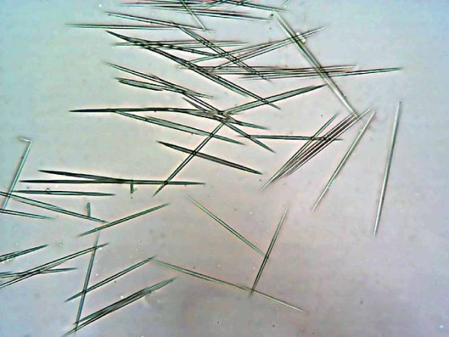

顯微鏡下看見的草酸鈣結晶。圖／Agong1 , CC0, [wikimedia commons](https://commons.wikimedia.org/w/index.php?curid=10858734).

其實天南星科植物內常有高含量的針狀草酸鈣結晶與生物鹼，所以有時候削生的芋頭，接觸到汁液也會造成皮膚發癢。根據蔡等（2006）的文章，芋頭生汁造成皮膚不適的原因，是因為不溶性草酸鹽、水溶性蛋白質、鹼溶性酚類三種因素交互作用產生，只要去掉其中一個因素，就可以消除汁液對皮膚的刺激感。

我們了解天南星科植物造成皮膚刺激的三個因素之後，很多感覺很玄的坊間傳說就變得有道理了，例如：

1. 戴手套：避免接觸

2.手癢的時候把手烘一烘：破壞蛋白質（酵素？）

3.泡過醋後再削：去除鹼溶性酚類

4.泡過鹽水再削：溶掉草酸鹽（針狀草酸鈣結晶），這部分可以參閱作者另一篇文章〈[鳳梨咬嘴的秘密：尖尖碰碰拳](https://penscieve.wordpress.com/2016/11/23/%E9%B3%B3%E6%A2%A8%E5%92%AC%E5%98%B4%E7%9A%84%E7%A7%98%E5%AF%86%EF%BC%9A%E5%B0%96%E5%B0%96%E7%A2%B0%E7%A2%B0%E6%8B%B3/" \t "_blank)〉，內文提到鹽水可能有助針狀草酸鈣結晶的溶解，可能是能降低刺激的原因。

最後還是要提醒，沒有把握辨認出來的野菜就不要隨意採食，平常也盡量食用人為栽種的菜蔬，可以避免新聞中的情況發生；也提供了一些削芋頭避免手癢的小撇步，除了知其然，還要知其所以然，下次處理芋頭就可以更有概念囉！

新聞來源

[誤食姑婆芋 政院發言人徐國勇中毒送醫](http://news.ltn.com.tw/news/politics/breakingnews/1934250)，自由時報，2017-01-01

[徐國勇臉書](https://www.facebook.com/tommyhsu47/posts/1810794905847352:0)

參考資料

HUANG, Tseng-Chieng. 2000. 29. ARACEAE. Flora of Taiwan, second edition

Holloway WD, Argall ME, Jealous WT et al. Organic acids and calcium oxalate in tropical root crops. Journal of

Agricultural and Food Chemistry 1989; 37: 337-341.

蔡淑珍, 劉慧瑛, & 黃祥益. (2006). 芋頭麻刺感與蛋白質區分之相關性研究. 台灣農業研究, 55(1), 63-71.

本文轉載自[科科儲思盆](https://penscieve.wordpress.com/2017/01/01/%E5%A7%91%E5%A9%86%E8%8A%8B%E8%88%87%E5%8F%AF%E9%A3%9F%E8%8A%8B%E9%A0%AD%E7%9A%84%E5%B7%AE%E5%88%A5/)